Ағымдағы жылдың наурыз айының 12-жұлдызында сағат 11 :00-де Қоғамдық Кеңес мүшелерінің кезекті отырысы өтті.Қаралған үш мәселе:

1. Қорғалжын аудандық мәслихатының 2024 жылғы 26 желтоқсандағы

№ 2/28 «2025-2027 жылдарға арналған Қорғалжын ауданының Қарашалғын ауылдық округінің бюджеті туралы» шешіміне өзгерістер енгізу туралы

2. Қорғалжын аудандық мәслихатының 2024 жылғы 26 желтоқсандағы

№ 7/28 «2025-2027 жылдарға арналған Қорғалжын ауданының Қорғалжын ауылдық округінің бюджеті туралы» шешіміне өзгерістер енгізу туралы

3.Қорғалжын аудандық мәслихатының 2024 жылғы 26 желтоқсандағы

№ 4/28 «2025-2027 жылдарға арналған Қорғалжын ауданының Қызылсай ауылдық округінің бюджеті туралы» шешіміне өзгерістер енгізу туралы.

Қоғамдық Кеңес мүшелері белсенділік көрсетіп, отырыс өте маңызды түрде өтті. Ақпарат беруші Қарашалғын ауылдық округінің жетекші маманы Т.Топатаев толық мәлімдеме берді. 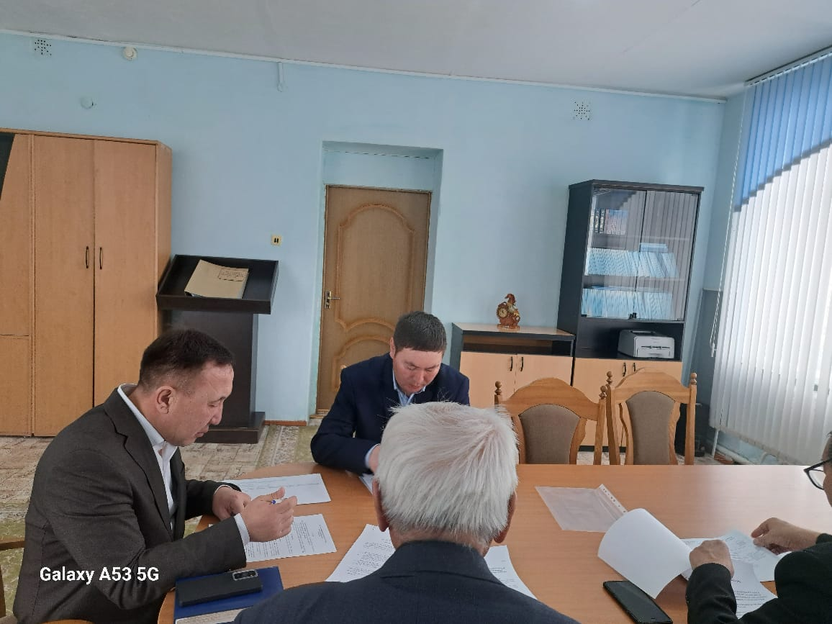

Сонымен қатар Қорғалжын ауылдық округінің бас маманы Е.Сыздыков аудан бойынша атқарылатын жұмыстар туралы мәлімет бере отырып ,кірістер мен шығындар туралы айтты.

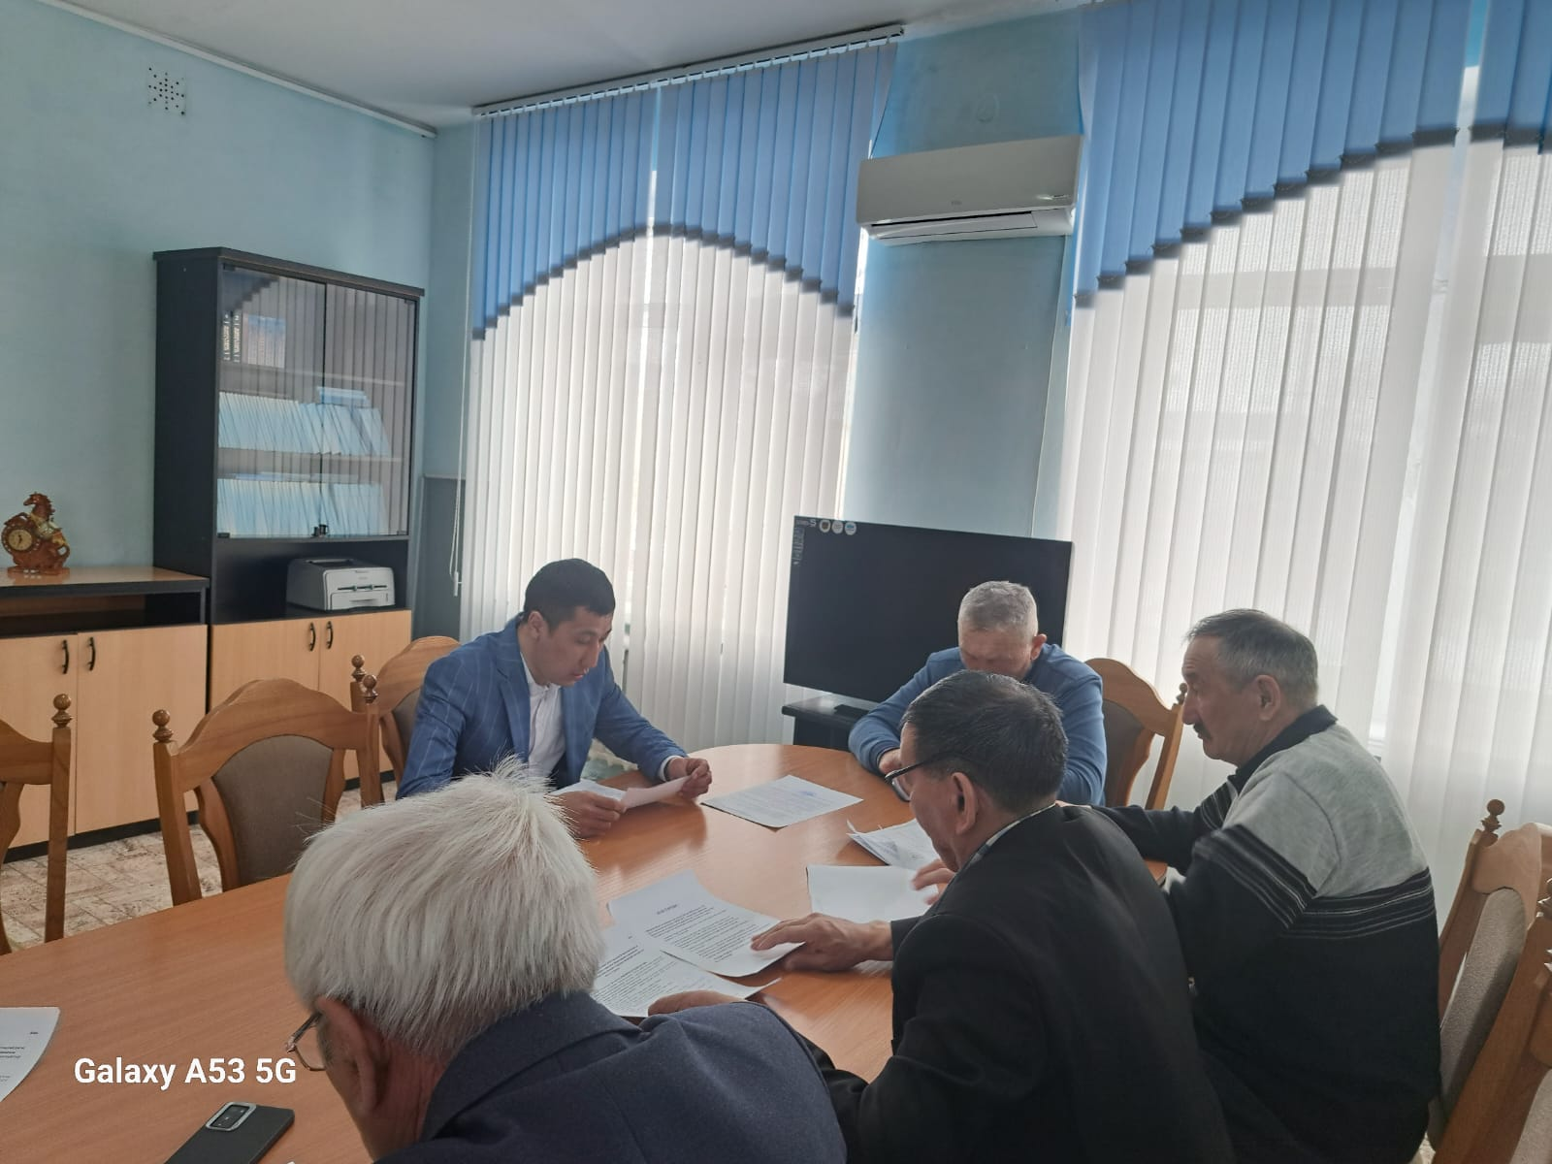

Қызылсай ауылдық округінің әкімі М.Ахметбеков жолдың қолайсыздығына байланысты видеобейне арқылы ақпарат берді.

Отырыста көптеген мәселелер туралы сөз қозғалды. Атап айтсақ өзекті кәзіргі кезде- су тасқынына дайындық жұмыстарын қолға алу ,себебі биылғы жыл қар өте көп түсті.Сонымен қатар аудан бойынша аббатандыру,көгаландыру, безендіру туралы да айтылды.

